**Расскажите своим близким**

**о дропперстве, используемых схемах мошенничества**

**и ответственности.**

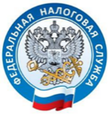

**УФНС РОССИИ   
ПО СВЕРДЛОВСКОЙ ОБЛАСТИ**

**УФНС РОССИИ   
ПО СВЕРДЛОВСКОЙ ОБЛАСТИ**

**Как оградить детей от вовлечения в незаконные финансовые операции**

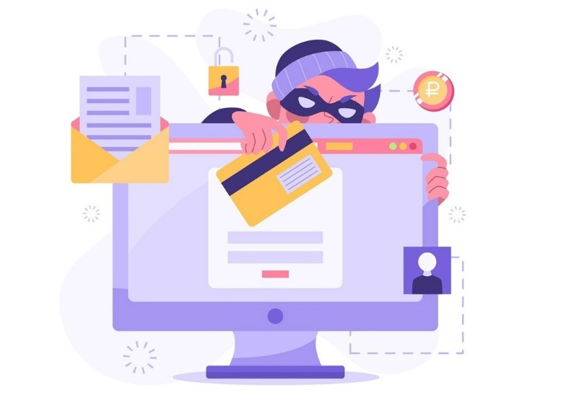

В настоящее время одним из проблемных вопросов является вовлечение подростков и молодых людей в противоправную деятельность по осуществлению незаконных финансовых операций, так называемое дропперство. Именно дропперы являются одним из ключевых звеньев в схемах кибермошенников. Их счета и карты используются для дробления, переводов и снятия похищенных средств граждан.

Дропом может стать любой ребенок в возрасте от 14 лет – это возраст получения паспорта и возможности открытия счетов в банках. Молодые люди, гонясь за «легкими деньгами», ввиду доверчивости и отсутствия опыта, а иногда из желания помочь или под давлением «плохой» компании открывают счета, регистрируются в качестве ИП или самозанятых и предоставляют личные данные, данные счетов и карт преступникам. Предложения быстрого заработка поступают через звонки, социальные сети, мессенджеры, а также от случайных знакомых.

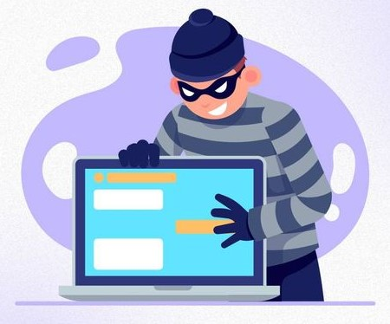

За дропперство предусмотрены уголовная ответственность с 14 лет и наказание в виде лишения свободы на срок до 7 лет и штрафа до 1 млн рублей. Прокуратурой в рамках уголовных дел практикуется предъявление иска о взыскании с владельцев счета – дропа, на который поступили добытые преступным путем денежные средства, суммы неосновательного обогащения.

Помимо уголовной и материальной ответственности будут и другие последствия:

* внесение негативной информации о дропе в базы данных банков и правоохранительных органов;
* отказ или проблемы в обслуживании гражданина банками в течение длительного периода времени;
* испорченная репутация и проблемы с дальнейшим трудоустройством;
* когда у мошенников есть доступ к карте или онлайн-банку, на владельца карты могут оформляться займы, которые ему придется возвращать.

Чтобы обезопасить себя и своих детей, необходимо повышать осведомленность о схемах вовлечения в противоправную деятельность:

* внимательно относитесь ко всем попыткам посторонних лиц говорить о деньгах и легких способах заработка, всегда помните, что «бесплатный сыр только в мышеловке»;
* насторожитесь, если обещают быструю и легкую прибыль, предлагая работу независимо от образования и опыта;
* никогда не предоставляйте незнакомцам доступ к своему счету в банке или карте;
* применяйте способы родительского контроля, в том числе пользуйтесь доступными сервисами: зарегистрируйте ребенка в личном кабинете налогоплательщика, там отражается информация о всех открываемых им счетах, о фактах регистрации в качестве самозанятого, ИП или участии в ЮЛ;
* в случае если вы начали общение с незнакомцем, передали информацию о счетах/картах и поняли, что это злоумышленник: немедленно обратитесь в банк, заблокируйте карту, смените логины и пароли;
* если на ваш счет/карту пришли деньги от незнакомого источника, или вы получили перевод от незнакомого лица - обратитесь в банк и правоохранительные органы, не тратьте поступившие деньги.